深 圳 大 学 实 验 报 告

课程名称 | 岗位实践
实验名称 | 实验三：系统应用分析开发
学院 | 计算机与软件学院
专业 | 软件工程
指导教师 | 黄耀东
报告人 | 杨皓翔 | 学号 | 2023150139
实验时间 | 2025年11月28日
提交时间 | 2025年11月28日

教务处制

实验目的与要求：

实验目的：
了解并掌握前端或后端的基本开发逻辑，合理分析所需开发功能和目标，掌握基本的开发、编码技术，并且控制在开发过程中的功能处理。

实验要求：
- 编码实现前端或后端基础功能
  - 所实现的基本功能的描述
  - 基本功能中各个部件之间的关系说明
  - 所依赖的外部功能（如数据库、外部库等）的说明
  - 实现步骤和效果
- 功能项目过程管理
  - 项目管理系统步骤跟踪

实验要求（项目经理）：
- 项目管理
  - 本月基本项目管理分析
  - 各周项目进度分析
  - 项目管理分配和进度跟踪（截图说明）

使用命令行和Visual Studio Code等IDE完成上述内容，需包括核心代码及其解释、效果截图及其解释不少于5张，项目跟踪截图不少于1张，并简单解释。
实验过程及内容：
前情概要：我们组（项目经理：杨皓翔 2023150139，组员：文仁杰 2023150228、梁智炜 2023150138）在九月就已组队并且开始开发，当时为了方便管理项目使用“飞书”，现在仍使用飞书，因为开发接近尾声所以不再转变管理方式，故本次实验报告讲诉飞书的管理过程

- 本月基本项目管理分析
项目管理建立
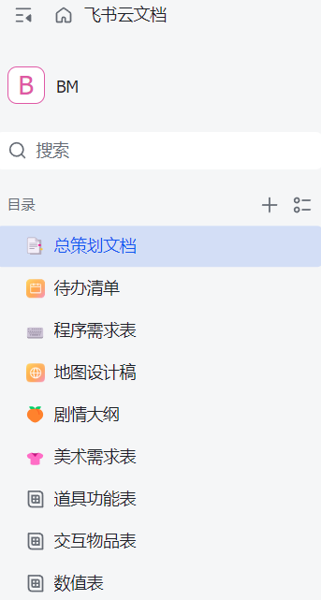

策划文档编写
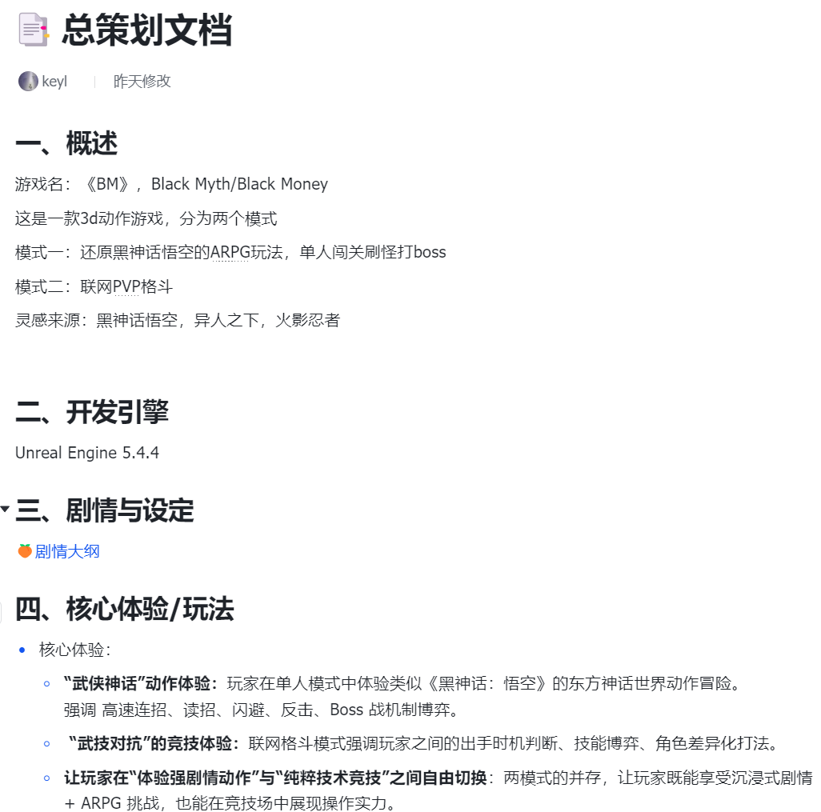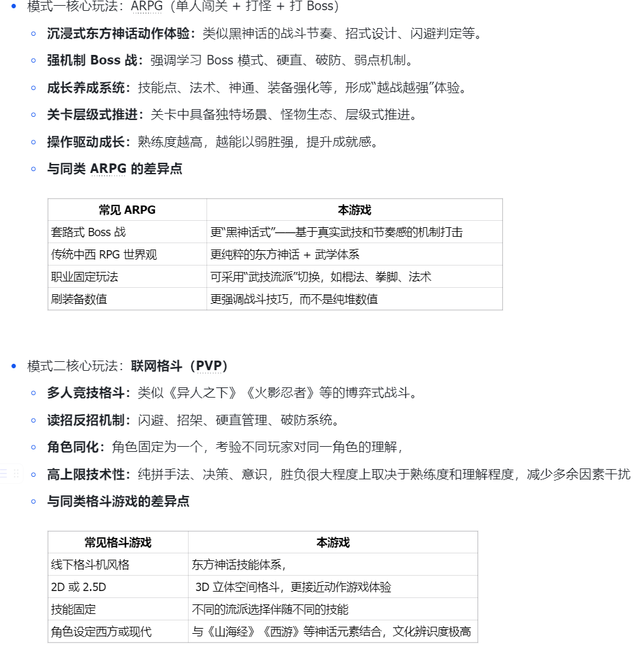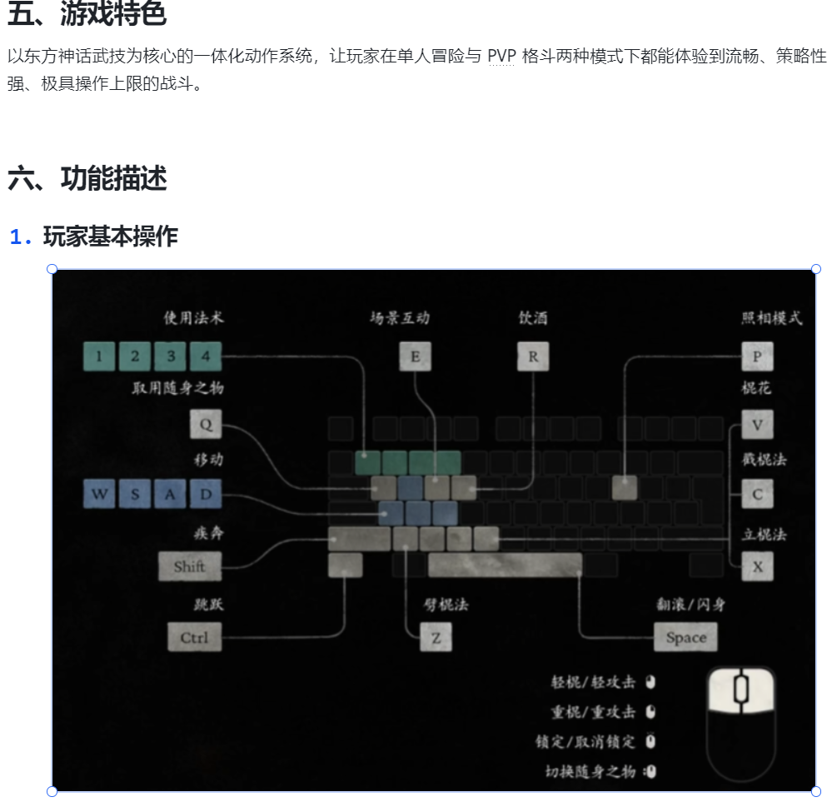

- 各周项目进度分析
第九周：
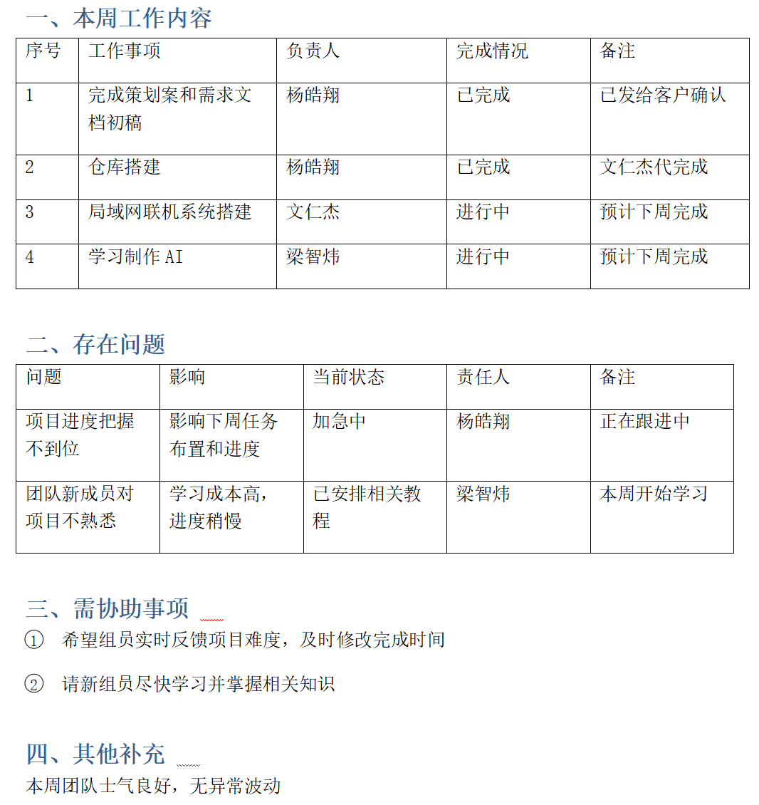

第十周：
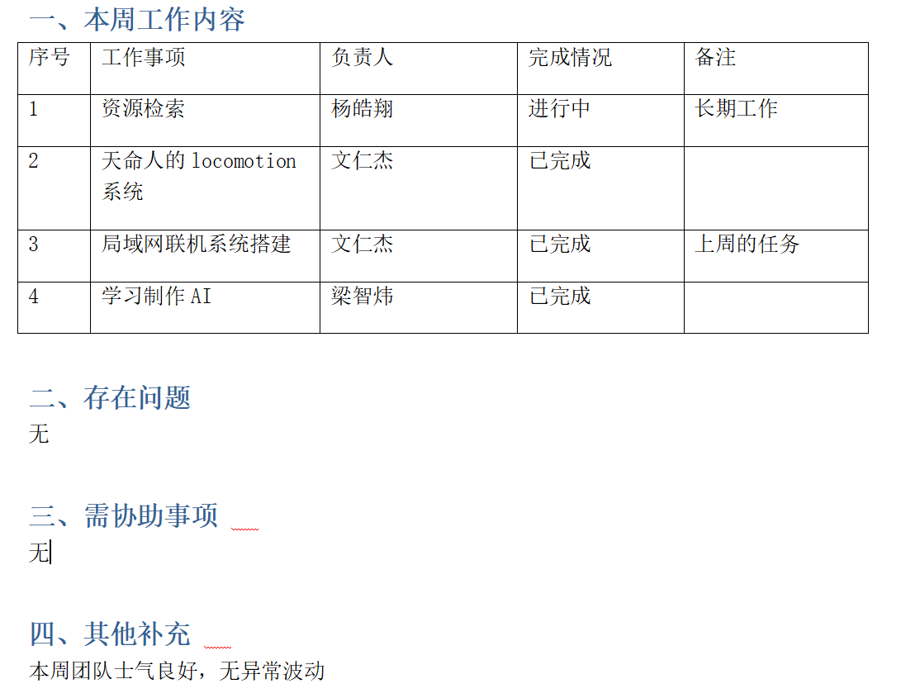
第十一周：
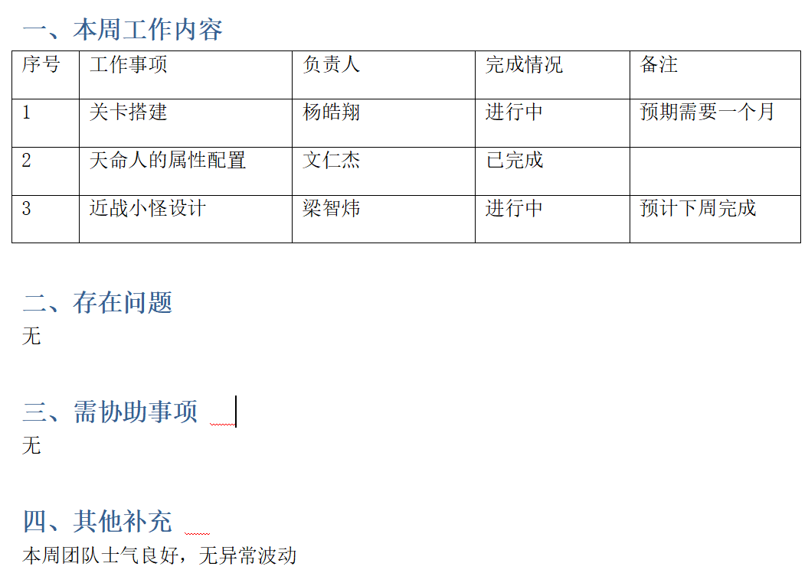
第十二周：
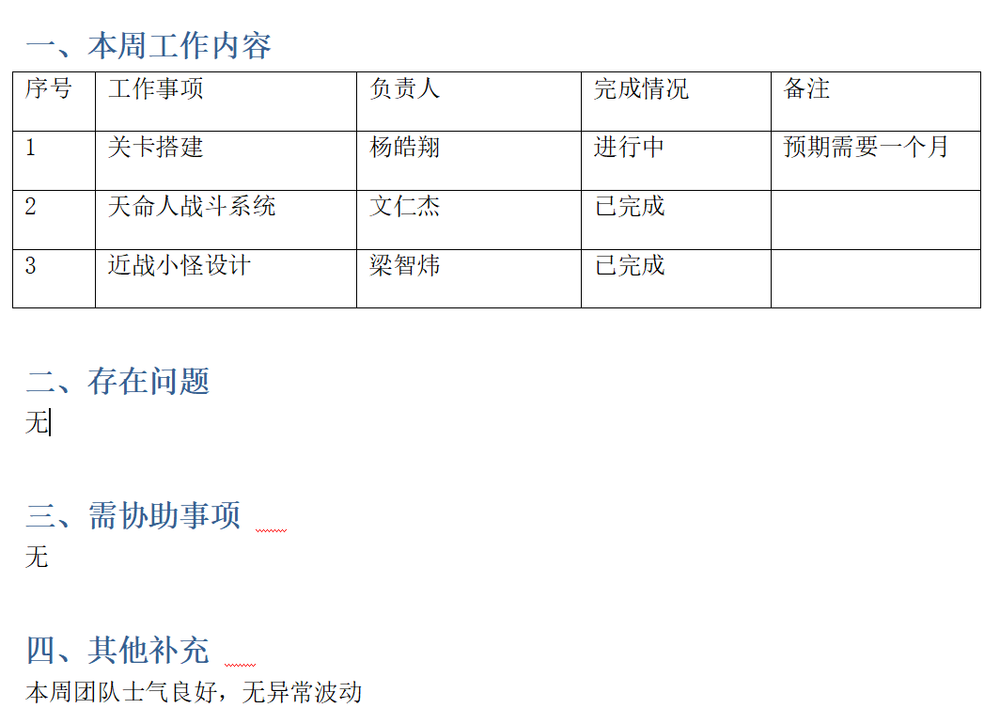
第十三周：
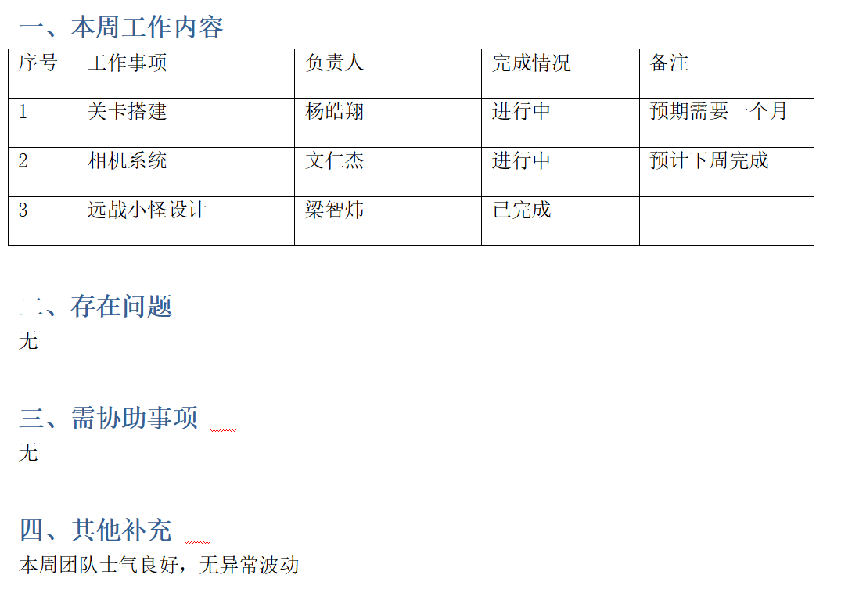
（3）项目管理分配和进度跟踪
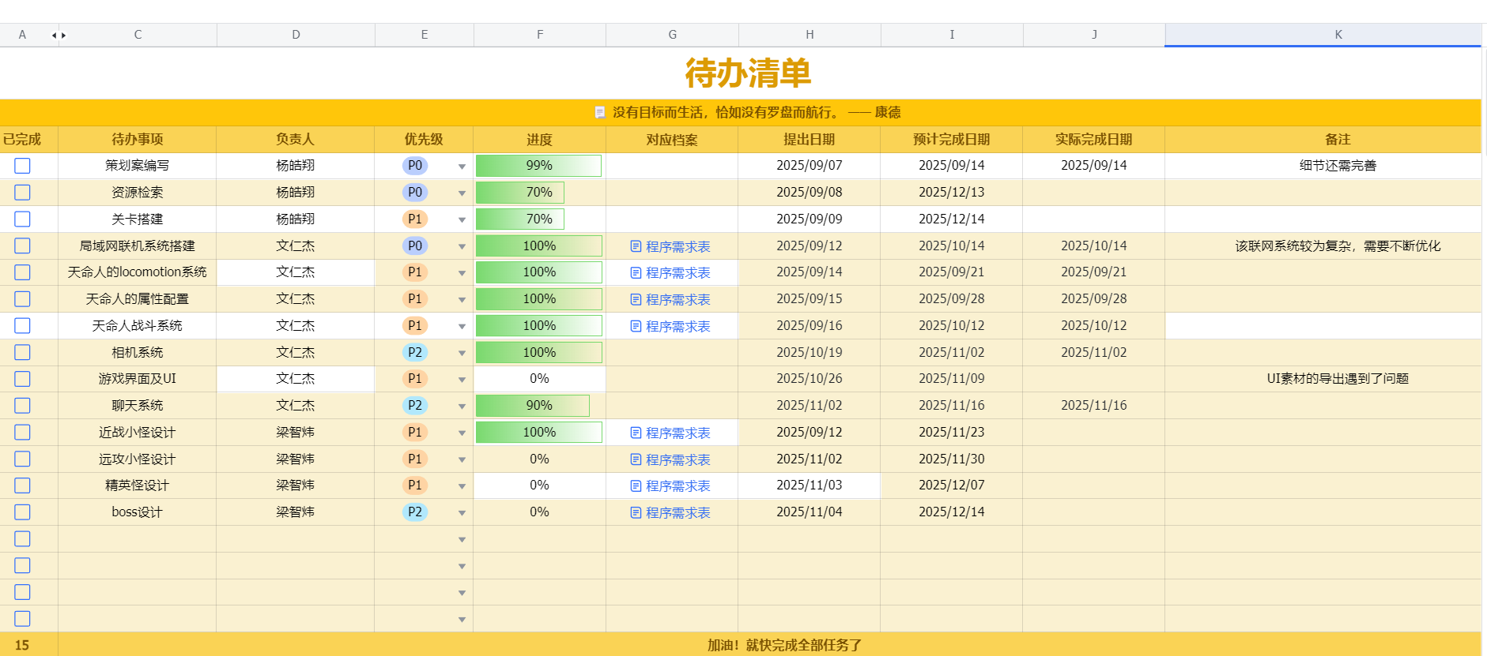
实验结果展示（截图及说明）：

深圳大学学生实验报告用纸

实验结论：

指导教师批阅意见：

成绩评定：

指导教师签字：
年 月 日
备注：
注：1、报告内的项目或内容设置，可根据实际情况加以调整和补充。
2、教师批改学生实验报告时间应在学生提交实验报告时间后10日内。

